GHID FOLOSIRE

PROIECT BD FORMULA 1

Diaconu Horia-Florian

1………………………………………………………………..Deschiderea Aplicatiei

3…………………………………………………………………Utilizarea Aplicatiei

Deschiderea Aplicatiei

Pentru a deschide aplicatia , aveti nevoie de aplicatia Visual Studio Code

Instalati folderul pe ecran, intrati in folder, dupa care trageti folderul Server peste iconita Visual Studio Code pe ecran ca in poza 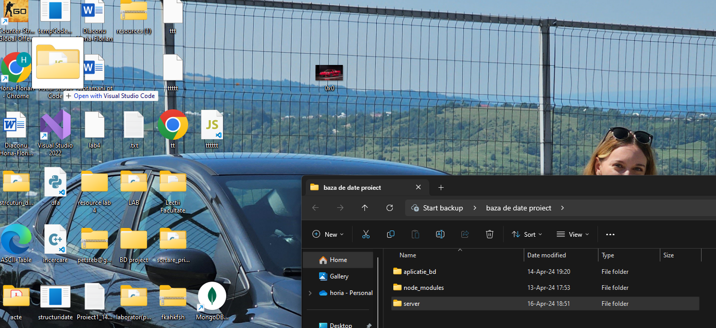

Exact la fel si pentru aplicatie_bd . Alta varianta click dreapta pe server ->open with ->Visual studio Code . La fel si pentru Aplicatie Bd. Intrati apoi in terminal-ul din Visual Studio Code in folderul server , si scrieti ce

e intre paranteze ( node index.js )

Pagina:1

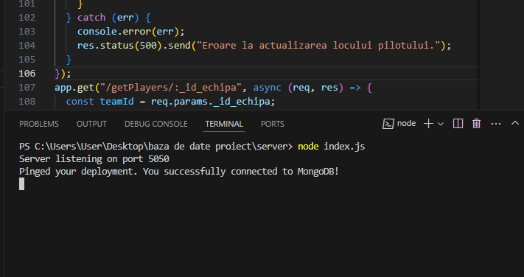

Dupa ce apare You successfully connected to MongoDB! Puteti sa intrati in aplicatie bd , si urmati pasii anteriori doar ca in loc de node index.js , scrieti <npm start>

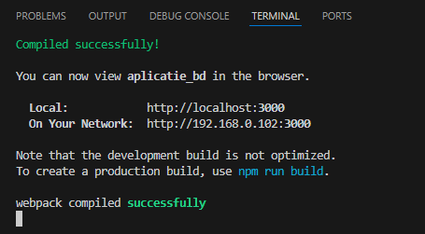  
Daca a fost deschis corespunzator , ar trebui sa va deshida aplicatia, si sa apara in terminal Compiled successfully ca in poza .

Pagina:2

Utilizarea Aplicatiei

Dupa ce ati urmat pasii de mai sus, pe ecran o sa va apara

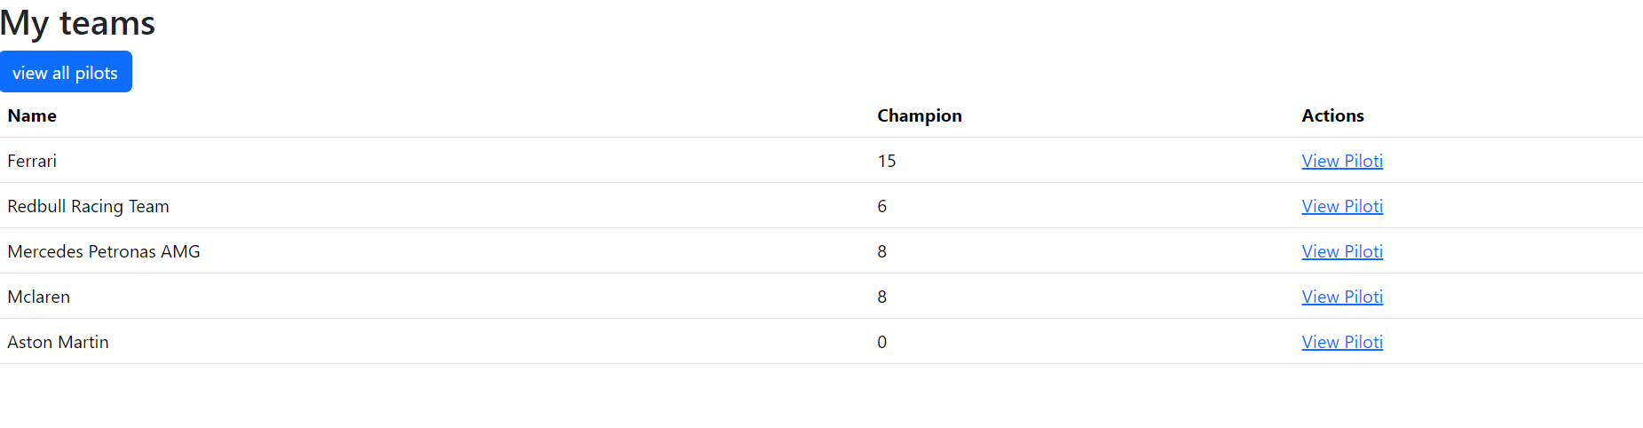

In stanga sus , butonul view all pilots, o sa va ajute sa vedeti toti pilotii existenti , cei care au sau nu au echipa la care sa participe:

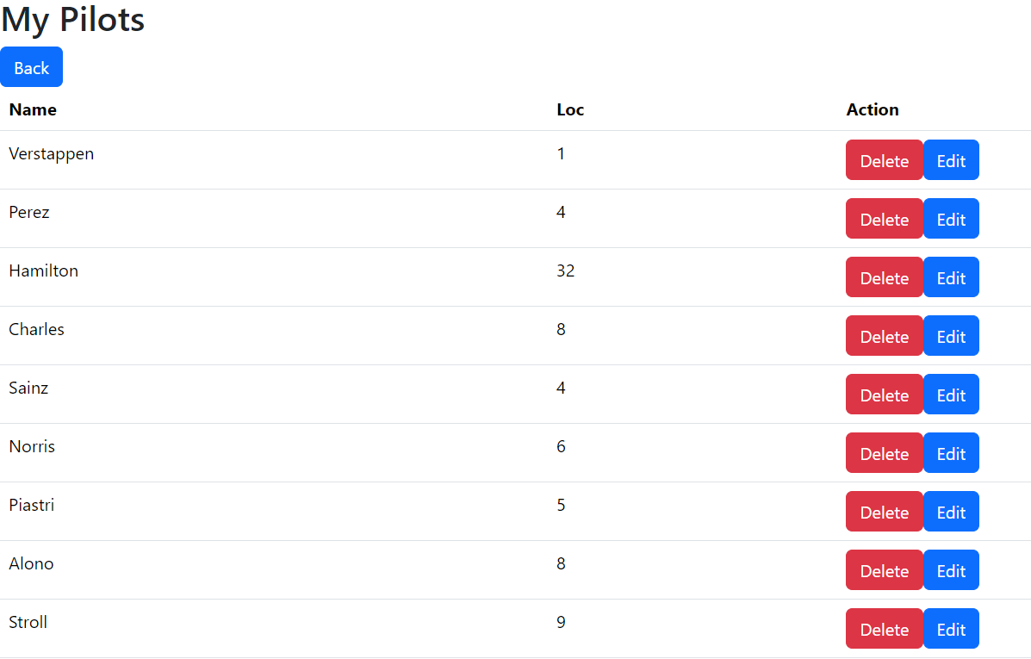 Sub butonul de view all Pilots(poza cu My Teams) se afla numele echipelor participante in f1, in mijloc numarul de campionate castigate

si pe buton , putem vedea Pilotii echipei :

Pagina:3

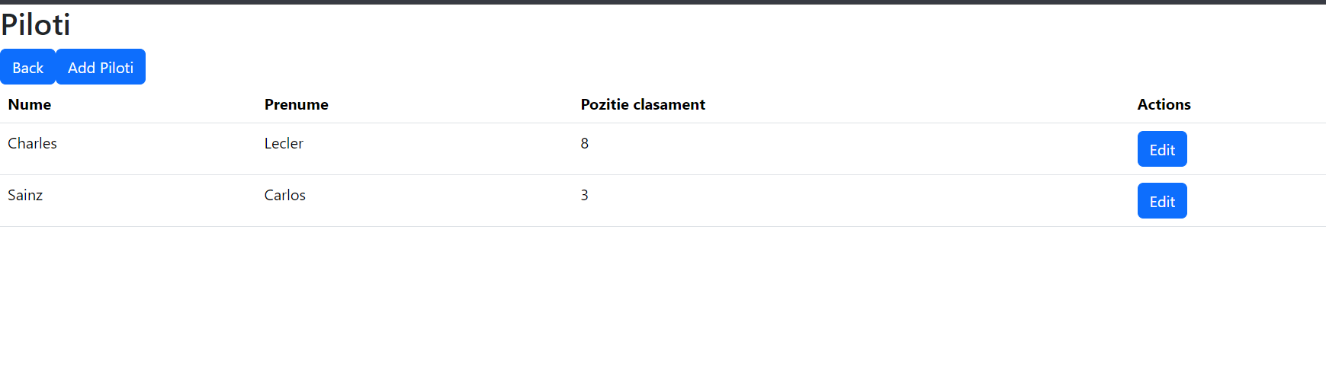

Add Player va adauga un pilot. Acesta nu va avea o echipa deoarece pilotii actuali au contract semnat, si in echipa nu mai este loc de piloti, dar vor fi pe lista posibila de a intra intr-o echipa. Desi acestia au fost adaugati In echipa Ferrari, ei pot sa intre si in oricare echipa .   
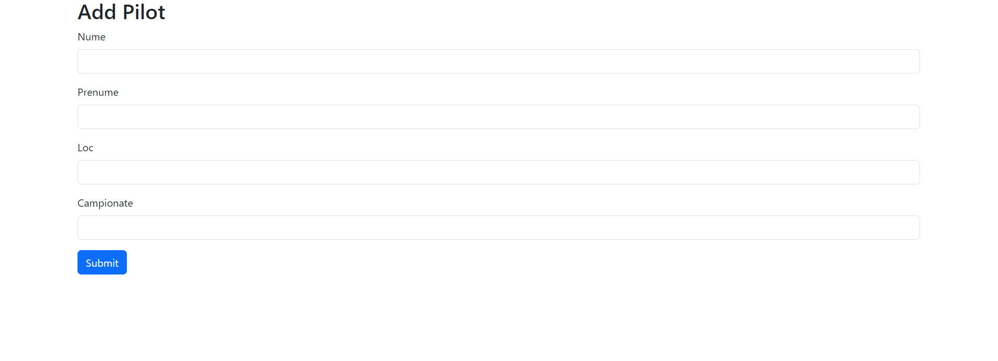

Astfel adaugam pilotul respectiv completand rubrica aleasa. Locul va fi ultimul loc pe care l-a ocupat in alte campionate auto . Rubrica campionate reprezinta toate campionatele castigate Daca acesta e prima oara pilot , la loc si campionate va fi 0 .

Pagina:4

In rubricele edit se va modifica locul pilotului, in cazul unei curse castigate iar in rubrica delete, pilotul va fi sters, renuntand la cariera.   
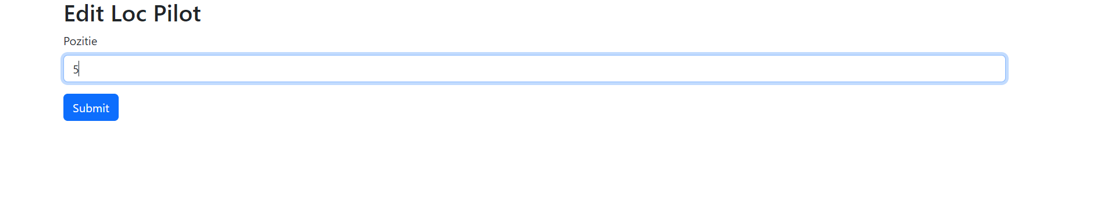

Pagina:5